Poštovani roditelji,

Danas, **28. lipnja 2024. krenule su prijave obrazovnih programa** učenika za srednje škole putem stranice [https://srednje.e-upisi.hr](https://srednje.e-upisi.hr/). Budući da su neki od vas imali slične upite i nedoumice, u nastavku šaljem podsjetnik na najvažnije stavke.

**Prijava programa obrazovanja**

* Programe obrazovanja, odnosno srednje škole koje ih izvode, moguće je pretraživati prema zadanim kriterijima pretrage. Moguće je prilagoditi pretragu s obzirom na županiju, naziv škole, vrstu škole (javne ili privatne), naziv programa obrazovanja i slično. Za svaki program obrazovanja moguće je pregledati detaljnije informacije koje sadrže opis programa, strukturu bodovanja, popis preduvjeta i ostale važne informacije o programu obrazovanja.
* Prilikom prijave pojedinoga programa obrazovanja potrebno je **odabrati prvi i drugi strani jezik** i **izborne predmete** između ponuđenih stranih jezika i izbornih predmeta koji se u srednjoj školi predaju.
* Odabirom prvoga stranoga jezika, znanje toga stranoga jezika postaje preduvjet za odabrani program obrazovanja. Preduvjet se smatra ispunjenim ako je kandidat u osnovnoj školi učio taj strani jezik najmanje četiri godine ili ako na dodatnoj provjeri u srednjoj školi dokaže poznavanje toga stranoga jezika.
* **Programi obrazovanja za koje škole provode dodatne provjere imaju raniji rok prijave te ih je nužno prijaviti do 01. srpnja 2024.** Popis programa obrazovanja s ranijim rokom prijave bit će moguće pronaći na stranici: [www.upisi.hr](http://www.upisi.hr) na kartici Obrazovni programi.

**Liste prioriteta**

* Kandidati mogu prijaviti najviše **6 obrazovnih programa na svoju listu prioriteta**. Listu prioriteta treba pažljivo pripremiti tako da se na vrh liste postavi program obrazovanja koji se najviše želi upisati, a zatim i ostali, željenim redoslijedom.
* **Važno** je da kandidati provjere jesu li im svi programi obrazovanja na listi prioriteta poredani prema njihovim željama i mogućnostima jer nakon zaključavanja odabira programa obrazovanja odnosno škola, nikakve izmjene više neće biti moguće.
* Kandidat će se optimalno rasporediti na program obrazovanja koji mu je najviši na listi prioriteta, a za koji se, prema ostvarenim bodovima, nalazi u sklopu upisne kvote.
* **Danas u 14 sati bit će vidljive prve ljestvice poretka**
* Svakoga punog sata za svakoga kandidata pronalazi se program obrazovanja koji mu je trenutačno najviši na listi prioriteta, a na kojemu se po bodovima nalazi unutar upisne kvote. Ako se takav program obrazovanja pronađe, kandidat se briše sa svih ostalih lista prioriteta koje su mu niže na ljestvici poretka, čime se otvaraju slobodna mjesta za kandidate ispod „crte“. Ovaj se postupak ponavlja sve dok se time događaju pomaci na bolje. Po završetku postupka, objavljuju se ljestvice poretka na kojima je svaki kandidat optimalno razmješten.
* Ogledne ljestvice poretka promjenjive su, odnosno dijete može premještati programe na svojoj listi prioriteta, **sve do 08. srpnja, kada se liste ZAKLJUČAVAJU.**

**Kontinuirano praćenje bodovnoga stanja**

* Na mrežnoj stranici: www.upisi.hr od samoga početka prijava programa obrazovanja bit će moguće pratiti bodovno stanje za svaki prijavljeni program obrazovanja na kartici Moji rezultati. Ako kandidat nije zadovoljio potrebne preduvjete za upis nekoga od prijavljenih programa obrazovanja, navedeno će biti vidljivo na detaljnome prikazu bodovanja za prijavljeni program obrazovanja u svakome trenutku.
* Kandidat će se naći na konačnoj ljestvici poretka samo jednoga programa obrazovanja na kojemu se nalazi u sklopu upisne kvote i to onoga koji je najviše na njegovoj listi prioriteta. Ostaje na ljestvicama poretka višega prioriteta na kojima se ne nalazi u sklopu upisne kvote, a na svim ostalim ljestvicama poretka nižega prioriteta se ne prikazuje.

**VAŽNI DATUMI:**

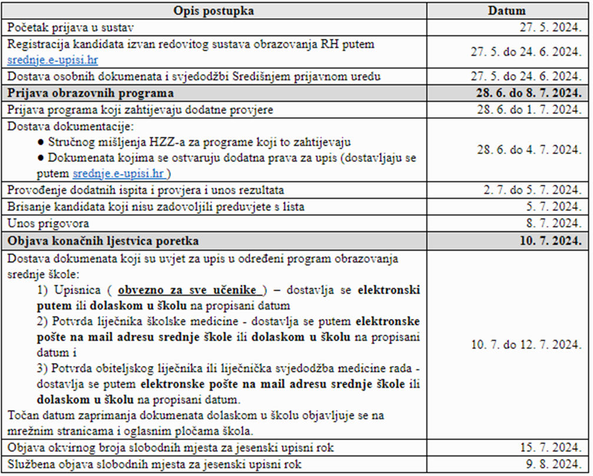

*\*Sve navedeno dostupno je na stranici OŠ Finida pod Upisi-> Upisi u srednje škole*

**Dodatni element (rezultati s natjecanja)**

**NATJECANJE IZ ZNANJA**

* **Za upis u srednje ne boduju se sva natjecanja iz znanja!**
* **Boduje se samo rezultat na državnoj ili međunarodnoj razini i to iz predmeta:**
  + Hrvatski jezik, Matematika, prvi strani jezik (Engleski jezik);
  + iz dvaju nastavnih predmeta posebno značajnih za upis u skladu s Popisom predmeta posebno važnih za upis (Pravilnik o elementima i kriterijima za izbor kandidata za upis u I. razred srednje škole);
  + iz predmeta koje samostalno određuje srednja škola iz Kataloga natjecanja i smotri učenika i učenica osnovnih i srednjih škola Republike Hrvatske (na stranicama srednje škole)
* Kandidati koji su osvojili jedno od prva tri mjesta na međunarodnim natjecanjima iz znanja dokaze o tome dostavljaju Agenciji za odgoj i obrazovanje koja će ih, nakon provjere, unijeti u sustav. Dokumentacija kojom se dokazuje osvojeno jedno od prva tri mjesta na međunarodnim natjecanjima iz znanja može se dostaviti osobno ili elektroničkim putem (skenirana ili slikana)

**SPORTSKA NATJECANJA**

* **Boduje se rezultat na državnoj ili međunarodnoj razini (samo prva tri mjesta)**
* Kandidatima se vrednuju rezultati koje su postigli u posljednja četiri razreda osnovnog obrazovanja na natjecanjima školskih sportskih društava. Pravo na dodatne bodove ostvaruju na temelju službene evidencije o rezultatima održanih natjecanja školskih sportskih društava koju vodi Hrvatski školski sportski savez (HŠSS).
* Rezultati natjecanja bit će uneseni izravno u Nacionalni informacijski sustav prijava i upisa u srednje škole (NISpuSŠ) na temelju postojećih podataka u sustavu e-Matice i kandidati ih ne trebaju dodatno dokazivati. Ako neki od rezultata nije vidljiv na korisničkom profilu kandidata na: [www.upisi.hr](http://www.upisi.hr), kandidat se treba obratiti razredniku u svojoj školi.
* Kandidatu će se vrednovati isključivo jedno (najpovoljnije) postignuće, neovisno o vrsti i razini natjecanja.

**Poseban element (zdravstvene teškoće, otežani uvjeti obrazovanja)**

* Kod dodatnih bodova potrebno je označiti stavku po kojoj dijete ima pravo prednosti te označiti kvačicom mogućnost učitavanja dokumentacije (učenik ili ustanova)
* Poseban element vrednovanja čini uspjeh kandidata koji su ostvarili u Kandidatima će se priznati ostvarivanje isključivo jednoga (najpovoljnijega) od sljedećih prava:
  + kandidat sa zdravstvenim teškoćama
  + kandidat koji živi uz jednoga ili oba roditelja s dugotrajnom teškom bolesti
  + kandidat koji živi uz dugotrajno nezaposlena oba roditelja
  + kandidat koji živi uz samohranoga roditelja korisnika socijalne skrbi
  + kandidat kojem je jedan roditelj preminuo
  + kandidat koji je bez roditelja ili odgovarajuće roditeljske skrbi
  + kandidat koji je pripadnik romske nacionalne manjine.

**Zdravstvena sposobnost učenika**

* prema Popisu zdravstvenih kontraindikacija za programe obrazovanja (sukladno Jedinstvenome popisu zdravstvenih kontraindikacija srednjoškolskih programa u svrhu upisa u I. razred srednje škole), za određene programe preduvjet je obvezno utvrđivanje zdravstvene sposobnosti
* dostaviti POTVRDU ŠKOLSKOG LIJEČNIKA o zdravstvenoj sposobnosti kandidata ili LIJEČNIČKU SVJEDODŽBU MEDICINE RADA
* Primjer: smjer ekonomist, THK, HTT (potvrda školskog liječnika), kuhar, agrotehničar (liječ.svjedodž. medicine rada)
* Obavezno provjeriti na stranicama željene srednje škole pod **uvjeti programa (smjera)**